**ВЫДАЧА СПРАВОК ОБ ОБУЧЕНИИ:**

1) в военкомат справки выдает А1/1 Военно-мобилизационная часть (возле лекционок на 2 этаже)

2) смотрите статус в таблице (рисунок 3)

**ждите статуса выполнен**

**ждите** **статуса выполнен**

**займите очередь и получите справку**

**Выполнен**

**На подписи**

**На рассмотрении**

**СТАТУС**

**КАК ЗАКАЗАТЬ СПРАВКУ ОБ ОБУЧЕНИИ**

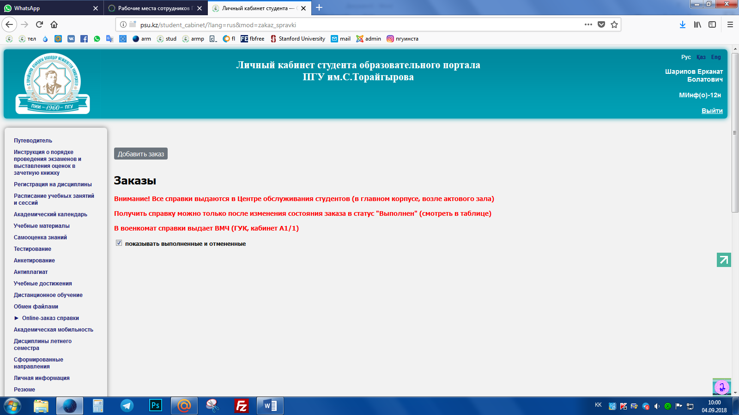

2

1

Рисунок 1 – Онлайн заказ справки

примечание: если вы зашли через телефон и после нажатия кнопки «Добавить заказ», ничего не появилось на экране, прокрутите вниз

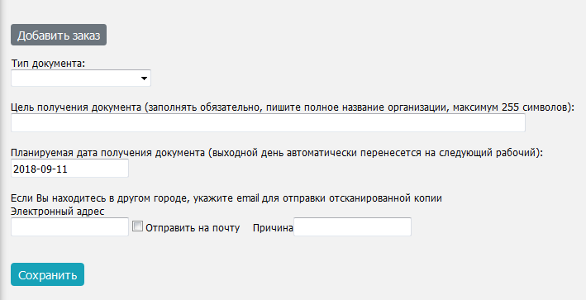

Рисунок 2 – Добавление заказа

**ГЦВП**

**(страховой отдел)**

**ГЦВП**

**Справка об обучении**

**Тип документа**

**Приложение 31**

**к Правилам исчисления (определения), размеров социальных выплат, назначения, перерасчета, приостановления, возобновления, прекращения и осуществления социальных выплат из Государственного фонда**

**социального страхования и их осуществления**

**Приложение 6**

**к Правилам предоставления государственной**

**базовой пенсионной выплаты за счет бюджетных**

**средств, а также назначения и осуществления**

**пенсионных выплат по возрасту, государственных**

**социальных пособий по инвалидности, по случаю**

**потери кормильца, государственных специальных пособий**

**Обязательно укажите полное название организации, куда будете предъявлять справку**

**например: АО «Народный банк Казахстана»**

**если не будет указано полное название организации, вам откажут**

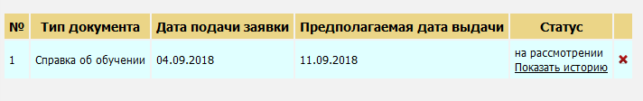

Рисунок 3 – Просмотр статуса заказа